Lenvik kommune

July 1, 2014
Skrevet av:
Isabelle Filippi, smittevernlege
Samfunnsmedisinsk Avdeling
Senjalegen

Smittevernplan for Berg, Dyrøy, Lenvik, Sørreisa, Torsken og Tranøy

Innhold
Smittevernplan for Senjalegen 2
1. Innledning 2
1.1. Hensikt med planen 2
1.2 Målsetting 2
1.3 Lovverk 2
1.4 Definisjoner 2
1.5 Kommunens oppgaver 3
1.6 Sammenheng med andre kommunale planer 3
1.7 Revisjonsrutiner 4
2. Lokale forhold 4
2.2 Demografi 4
2.3 Lokale ressurser 7
2.4 Eksterne ressurser 7
2.5 Risiko og sårbarhetsanalyser/utfordringer 7
3. Smittevern i en normalsituasjon 8
3.1 Ansvar og myndighet 8
3.2 Helseopplysning 8
3.3 Vaksinasjon 9
3.4 Sykehjem og hjemmebasert omsorg 9
3.5 Skoler og barnehager: 9
3.6 Meldesystem for smittsomme sykdommer: 9
3.7 Resistensproblematikk 10
3.8 Tuberkulosekontroll program 10
3.8.1 Forskrift om tuberkulosekontroll 10
3.8.2 Organisering av tuberkulosekontroll i Lenvik Kommune 11
3.8.3 Oppfølging av personer som trenger tuberkulose behandling 11
3.8.4 Smitteoppsporing ved påvist tuberkulose sykdom 12
3.9 Miljørettet helsevern 12
4. Smittevern i beredskapssituasjoner 12
4.2 Definisjon 12
4.3 Ansvar og myndighet 13
4.4 Melding og varsling 13
4.5 Tvangsvedtak 14
4.6 Aksjonsplan 14
4.7 Pandemiplan 15
5. Vedlegg 16
5.1 Vedlegg 1: Lokale ressurser 16
5.2 Vedlegg 2 Eksterne ressurser 18
5.3 Vedlegg 3 Smittevernplan for Senjakommunene-Samarbeid mellom Mattilsynet, Midt-Troms og Senjalegen. 19
5.4 Vedlegg 4:Smittesomme sykdommer og meldingsrutiner 28
5.5 Melderutiner for smittsomme sykdommer 29
5.6 Vedlegg 6: Pandemiplan 32

Smittevernplan for Berg, Dyrøy, Lenvik, Sørreisa, Torsken og Tranøy

- Innledning

  - Hensikt med planen
Planen er forankret i Lov om vern mot smittsomme sykdommer (smittevernloven) av 1994 som skal sikre befolkningen mot smittsomme sykdommer. Loven har som et virkemiddel at alle kommuner skal lage en smittevernplan basert på lokale forhold.
  - Målsetting
Smittevernarbeidet skal sikre befolkningen et vern mot smittsomme sykdommer ved å forebygge utbrudd av smittsomme sykdommer og motvirke smittespredning i befolkningen.
Denne planen skal beskrive de tiltak og tjenester kommunene har for å forebygge smittsomme sykdommer, sikre minst mulig smittespredning og for å organisere smittevernarbeidet både i det daglige rutinearbeid og i beredskapssituasjoner.
  - Lovverk
- Lov om vern mot smittsomme sykdommer - smittevernloven
- Lov om helsetjenesten i kommunene – kommunehelsetjenesteloven
- Lov om matproduksjon og mattrygghet, mv - matloven
- Lov om helsemessig og sosial beredskap
- Lov om spesialisthelsetjenesten
- Lov om vern mot forurensning og om avfall – forurensningsloven
Oversikt over forskriftene til smittevernloven og kommunehelsetjenesteloven er tilgjengelig via:
http://lovdata.no
  - Definisjoner
- Smittsom sykdom: En sykdom eller smittebærertilstand som er forårsaket av en mikroorganisme (smittestoff) eller del av en slik mikroorganisme, eller av en parasitt som kan overføres blant mennesker. Som smittsom sykdom regnes også sykdom som er forårsaket av gift (toksin) fra mikroorganismer.
- Allmennfarlig smittsom sykdom: En sykdom som er særlig smittsom, som kan opptre hyppig, har høy dødelighet og/eller kan gi alvorlige eller varige skader som vanligvis fører til langvarig behandling, eventuelt sykehusinnleggelse, langvarig sykefravær eller rekonvalesens, eller kan få så stor utbredelse at sykdommen blir en vesentlig belastning for folkehelsen, eller utgjør en særlig belastning fordi det ikke fins effektive forebyggende tiltak eller helbredende behandling for den.
- Alvorlig utbrudd av allmennfarlig smittsom sykdom: Et utbrudd eller fare for utbrudd som krever særlig omfattende tiltak. Folkehelseinstituttet kan i tvilstilfelle avgjøre når det foreligger et alvorlig utbrudd av allmennfarlig smittsom sykdom.
1.5 Kommunens oppgaver
Smittevernloven § 7-1
Kommunen skal sørge for at alle som bor eller midlertidig oppholder seg i kommunen med hensyn til smittsom sykdom er sikret nødvendige forebyggende tiltak, undersøkelsesmuligheter, behandling og pleie utenfor institusjon og pleie i sykehjem eller annen kommunal helseinstitusjon.
Kommunen skal også utføre de oppgaver innen smittevernet som pålegges i loven her eller bestemmelser i medhold av loven, herunder:
1. Skaffe seg oversikt over art og omfang av de smittsomme sykdommer som forekommer i kommunen.
2. Drive opplysning om smittsomme sykdommer og gi råd og veiledning om hvordan de forebygges.
3. Sørge for at individuelt forebyggende tiltak blir satt i verk.
4. Sørge for at andre tiltak etter denne loven eller kommunehelsetjenesteloven blir satt i verk.
Tiltak og tjenester for å forebygge smittsomme sykdommer eller motvirke at de blir overført skal utgjøre et eget område i planen for kommunenes helsetjeneste. Helsetjenesten i kommunen skal samarbeide med myndigheter som har oppgaver av betydning for tiltakene. Kommunen skal føre tilsyn og sørge for at reglene i loven blir overholdt og at vedtak i medhold av loven blir gjennomført.
Smittevernloven § 7-2
Kommuneoverlegetjenesten er i henhold til kommunehelsetjenesteloven medisinsk- faglig rådgiver for kommunens helsetjeneste. I smittevernlovens § 7-2 pålegges kommuneoverlegen å:
1. Utarbeide forslag til plan for helsetjenestens arbeid med vern mot smittsomme sykdommer herunder beredskapsplan og tiltak og organisere og lede dette arbeidet.
2. Ha løpende oversikt over de infeksjonsepidemiologiske forholdene i kommunen.
3. Utarbeide forslag til forebyggende tiltak for kommunen.
4. Bistå kommunen, helsepersonell og andre i kommunen som har oppgaver i arbeidet med vern mot smittsomme sykdommer.
5. Gi informasjon, opplysning og råd til befolkningen om vern mot smittsomme sykdommer.
6. Utføre alle andre oppgaver som vil følge av lov eller bestemmelser i medhold av loven og medvirke til effektive tiltak for å forebygge smittsomme sykdommer og motvirke at de blir overført.
Departementet kan i forskrift bestemme at kommunelegen også skal ha andre oppgaver og herunder angi det nærmere innholdet i de enkelte oppgaver.
1.6 Sammenheng med andre kommunale planer:
Smittevernplanen er en underordnet del av kommunens overordna kriseberedskapsplan. I smittevernmessige beredskapssituasjoner skal smittevernlegen gjennom ordfører eller rådmann aktivere kommunens kriseteam slik skissert i overordna plan.
Infeksjonskontrollprogrammene på sykehjem er en viktig del av smittevernarbeidet i kommunen og regnes som en underplan til smittevernplanen.
Ved smittevern i en beredskapssituasjon vil kommunens plan for helsemessig og sosial beredskap skissere omdisponering av personell og bygningsmasse for å møte behovene ved for eksempel en influensapandemi.

1.7 Revisjonsrutiner:
Smittevernplanen skal revideres hvert 2.år, samt underveis hvis det er vesentlige momenter som bør endres enten grunnet hendelser, eksterne krav (for eksempel endret pandemistatus) eller åpenbare mangler. Smittevernlegen har ansvar for revisjon, kommunestyret godkjenner planen.
Planen bør i tillegg til å være tilgjengelig på kommunens hjemmeside være tilgjengelig i papirversjon hos administrasjon, smittevernlege og i kurativ utøvende virksomhet som helsesøster- og legetjeneste.
- Lokale forhold

  - Demografi

Folkemengde 1.januar 2014
Berg | 918
Dyrøy | 1 171
Lenvik | 11 557
Sørreisa | 3 450
Torsken | 878
Tranøy | 1 510
Total | 19 484

Med følgende fordeling:
Berg:
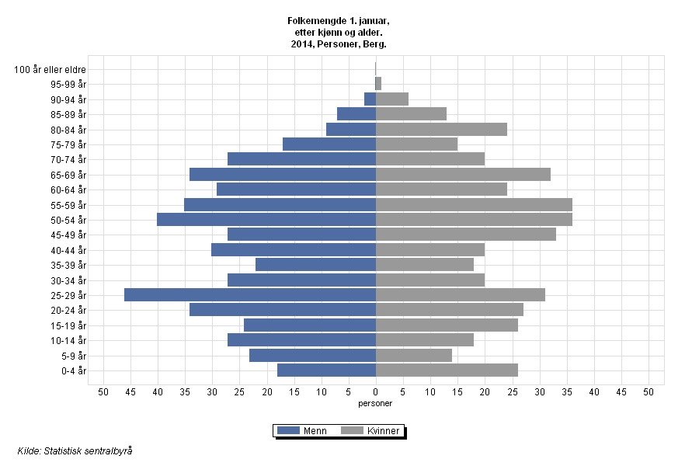

Dyrøy:
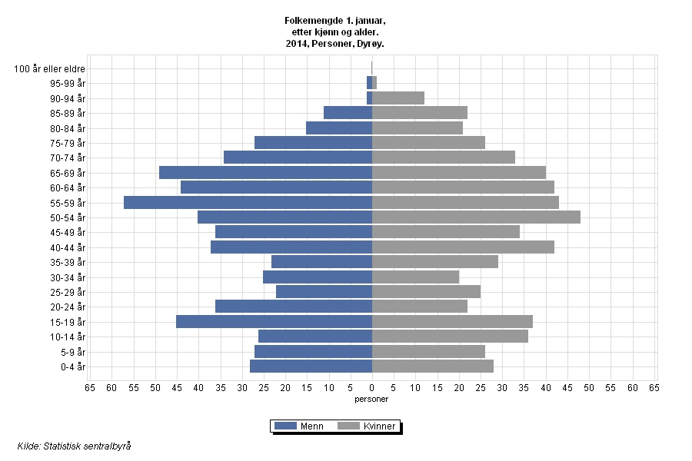

Lenvik:
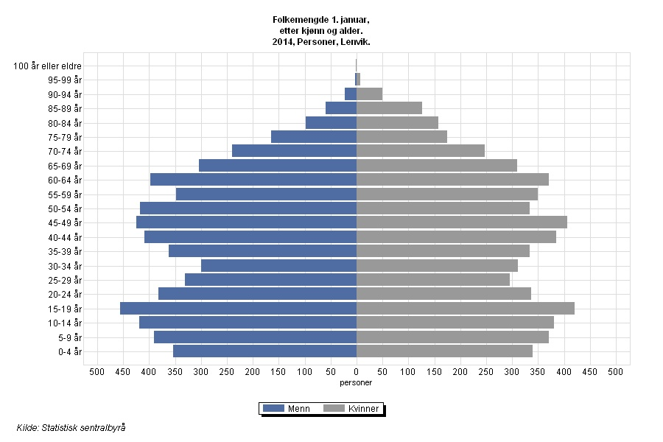

Sørreisa:
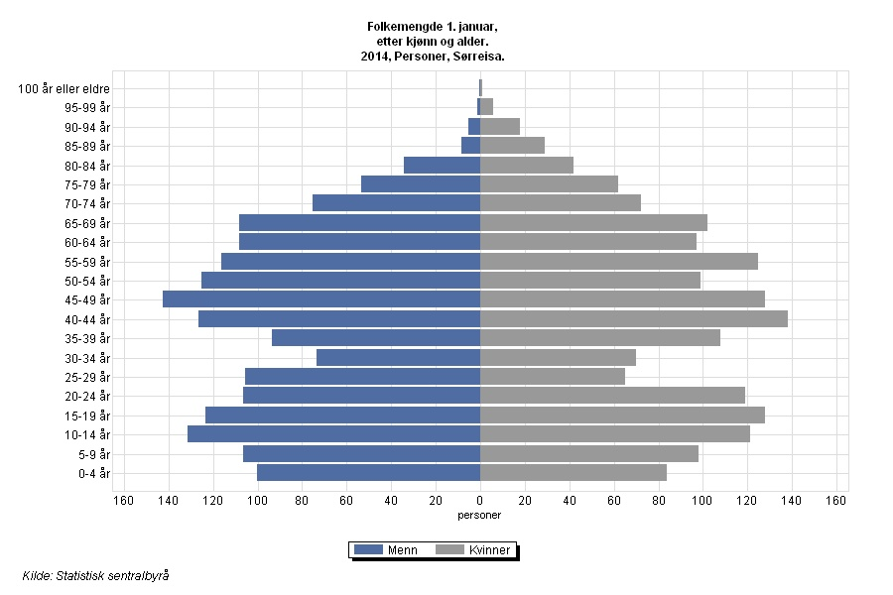
Torsken:
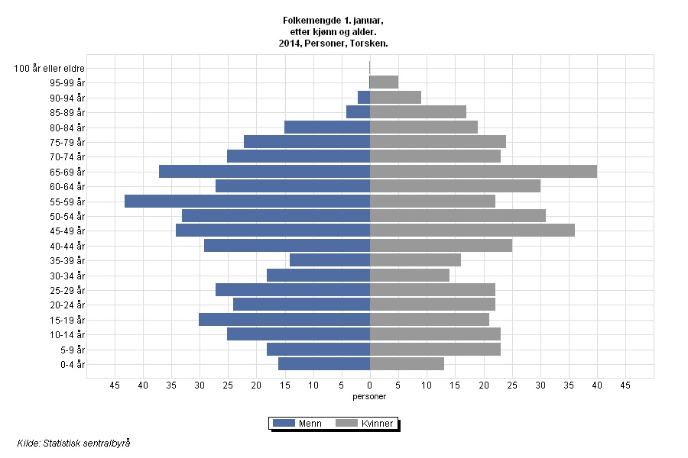

Tranøy:
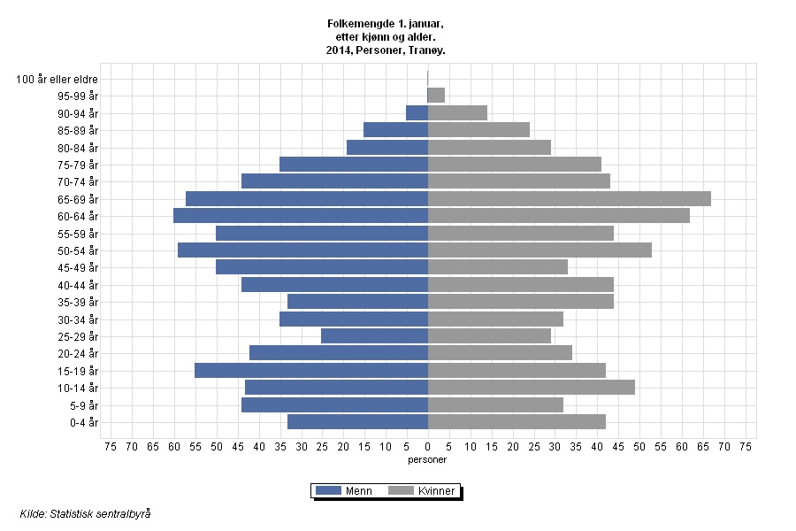
De mest sårbare pasienter for infeksjon er de yngste og de eldste mens største konsekvenser for samfunnet blir hvis de yrkesaktive pasienter er rammet.
2.2 Geografi: lokale forhold
Legevakttjeneste og Samfunnsmedisinsk Avdeling, inkludert smittevern, er felles for disse 6 kommuner mens Senjalegen dekker fastlegetjeneste til de 4 Senjakommuner (til sammen 14 863 innbyggere), Sørreisa og Dyrøy har en felles legetjeneste.
Hver kommune har og driver egne sykehjem, hjemmetjeneste og helsesøstertjeneste.
Finnsnes er regionsenteret og mest befolkningstett med ca. 50 % av innbyggerne, mens de øvrige 50 % befolkningen er spredt. Avstand fra Finnsnes til ytterpunktene i kommunene er ca. 7 mil. Utfordrende geografi og klima gjør at fremkommeligheten spesielt på vinterstid kan være en utfordring, men dette er en utfordring som befolkningen i distriktet er vant til og har gode forutsetninger for å håndtere f.eks. med rasstengte veier, strømbrudd osv.
UNN Tromsø er nærmeste sykehus og ligger 16 mil fra Finnsnes. I akutte situasjoner kan ambulansehelikopter med anestesilege bistå, ellers går mye av syketransporten med bilambulanse. De lange avstandene gjør at regionen er vant til og har kompetanse på å vurdere og stabiliserer alvorlig syke f.eks. på legevakt før videre transport inn til sykehus.
  - Lokale ressurser:
se vedlegg 1
  - Eksterne ressurser
se vedlegg 2

  - Risiko og sårbarhetsanalyser/utfordringer:
Gjennom nasjonalt vaksinasjonsprogram og den store oppslutningen om programmet er barn og unge godt beskyttet mot de agens som inngår. Det gjelder dette også de ikke-vaksinerte, grunnet såkalt gruppeeffekt. Den gjennomgående gode folkehelsa gjør at dødeligheten er lav ved smittsomme sykdommer generelt, sett i forhold til store deler av verdensbefolkningen.
Likevel vet en at det er de yngste og de eldste som er mest sårbare for infeksjonssykdom både i forhold til mottakelighet og dødelighet.
For barn og unge er det viktig med en god medisinsk beredskap som klarer å fange opp og starte behandling av de alvorlige tilfellene, samtidig som man på den andre siden bør unngå unødvendig antibiotikabehandling og sekundær resistensproblematikk. For å sikre denne gruppen et godt smittevern er helsesøstertjenesten og fastlegene de viktigste aktørene.
Tiltros for et velfungerende helsevesen og god folkehelse må en likevel regne med at det vil oppstå alvorlige og fatale tilfeller av smittsom sykdommer i befolkningen. Dette stiller store krav til en åpen og forsvarlig håndtering av kommunen, ikke minst i forhold til informasjon og råd til befolkningen ved for eksempel meningokokksykdom.
Andelen av eldre i befolkningen vil øke kraftig i årene framover og en vil få økende press på hjemmebasert omsorg og sykehjems tilbud. Flere eldre med sammensatte lidelser vil utgjøre en smittevernmessig utfordring. Gode rutiner for hygiene i hjemmetjeneste og på sykehjem vil være enkle og sentrale tiltak i dette arbeidet. Smitteutbrudd for eksempel av norovirus i sykehjem vil kunne ha store konsekvenser og kommunen bør sørge for rutiner for å redusere sannsynligheten for utbrudd og tiltak for å begrense konsekvensene når utbruddet er et faktum. Her vil infeksjonskontrollprogrammene på sykehjem være et sentralt redskap.
I tillegg kan vi se hos eldre aktivering av tidligere tuberkuløs sykdom med mulighet for smitte, for eksempel på sykehjem. Det vil kunne ha alvorlige konsekvenser. Derfor er eget tuberkuloseprogram beskrevet.
Asylmottak og bosetning av flyktninger medfører økt forekomst av potentielt smittsomme sykdommer, for eksempel tuberkulose og hepatitt. Det er derfor viktig at kommune har fokus på disse gruppens behov for screening og oppfølging.
Økt kontakt med resten av verden gjennom endrede reisevaner representerer en smittevernmessig utfordring. Gjennom å sikre et oppegående reisevaksinasjonsprogram kan en beskytte befolkningen mot enkelte former for smitte.
Nye internasjonale viruspandemier er sannsynlig, men når den neste kommer er usikkert. God generell helsetilstand, godt utbygde helsetjenester og en stabil infrastruktur gjør at Norge har bedre forutsetninger enn mange andre land for å håndtere pandemier.
Pandemiene har kommet med 10-40 års mellomrom, de 2 siste i 1977-78 og 2009-2010. I 1918 spredte Spanskesyken seg til hele landet på 2-3 uker. Med dagens kommunikasjon innlands og utlands, vil Norge åpenbart også rammes av nye globale pandemier. Ved Hong-Kongsyken i 1968 var Tromsø den første byen i Norge som ble rammet, deretter Harstad. I de verst scenarioene ser en i Norge for seg 1,2 million syke ila 6 mnd og 5000-13000 døde, mens den mest sannsynlige kalkylen gir 700 000 syke ila 6 mnd og 700-3000 døde.
På det meste vil henholdsvis 4-5 % og 8 % av befolkningen være syke samtidig. Konsekvensene er store for samfunnet og pandemiberedskap er derfor nødvendig.
Import av sykdommer via utenlandsreiser er sannsynlig, det være seg HIV, syfilis, febersykdommer, hepatitt og lignende. Her vil det oftest dreie seg om enkeltpasienter som diagnostiseres av fastlege. Her vil en gjennom et samarbeid med fastlege, spesialist og smittevernlege sikrer så vel smittevern som adekvat behandling. Varslingsrutiner ved slik sykdom beskrives senere.

- Smittevern i en normalsituasjon

  - Ansvar og myndighet:
Smittevernsansvaret i daglig pasientkontakt ligger hos det enkelte helsepersonell: fastlege, helsesøster, sykehjemsansatte osv.
Ved påvisning av smittsom sykdom har fastlege og tilsynslege ansvar for å gi pasienten adekvat informasjon og behandling. Smittevernlege kan kontaktes ved behov for råd og veiledning men vil ikke følge opp disse pasienter.
For spesielt smittsomme sykdommer er det etablert meldings- og varslingsrutiner fra utøvende helsepersonell til smittevernlege og Folkehelseinstituttet for at disse skal kunne overvåke smittesituasjonen, tilse at pålagt behandling iverksettes og hindre større smitteutbrudd. (se vedlegg 4 og 5).
Smittevernlege og kommune er pålagt en overordnet funksjon ved å holde oversikt over smittesituasjonen og gjennom sitt arbeid hindre at befolkningen utsettes for smitte og således redusere sannsynligheten for utbrudd av smittsom sykdom.
Gjennom meldingssystemet sikrer en at smittevernlege har oversikt over smittestatus i kommunen og kan gjøre nødvendige grep ut fra dette. Smittevernlegen skal bistå og hjelpe øvrige deler av kommunens helsetjeneste i arbeidet mot smittsomme sykdommer når dette er nødvendig.
Legene er tilpliktet å melde til smittevernlege dersom de ikke har forutsetning for å undersøke smittede personer, eller utføre smitteoppsporing.
De som oppholder seg i kommunen har rett til nødvendig smittevernhjelp og ved allmennfarlig sykdom rett til gratis helsehjelp.

  - Helseopplysning:
I sitt daglige arbeid tilplikter fastleger, hjemmetjeneste, sykehjemsansatte og helsesøstre å informere pasientene om nødvendige tiltak for å unngå smittsomme sykdommer. Ved påvist smittsom sykdom skal det informeres om tiltak for å hindre videre smitte, samt identifisering av smittekilde når dette er relevant.
Smittevernlegen har et selvstendig ansvar for å drive helseopplysning ovenfor befolkningen. Både i forhold til hvordan de skal håndtere infeksjonssykdommer, tegn på alvorlige sykdommer og for å forebygge unødig uro ved spesielle hendelser.
  - Vaksinasjon:
Barnevaksinasjonsprogram: helsestasjon og skolehelsetjenesten har ansvar for å tilby alle barn og unge vaksinasjon etter det nasjonale barnevaksinasjonsprogrammet.
(vaksinasjonshåndboka kap.1.5)
http://www.fhi.no/publikasjoner-og-haandboker/vaksinasjonsboka/vaksinasjon
Influensavaksine: tilbys risikogrupper i henhold til folkehelseinstituttets anbefalinger. Dette tilbudet organiseres gjennom helsesøster og legekontor, i samarbeid med smittevernlege i september/oktober. Det er et mål at langt flere i risikogruppene skal la seg vaksinere og dette vil være en prioritert oppgaver
Pneumokokkvaksine: tilbys risikogrupper i henhold til folkehelseinstituttets. Anbefalinger hver 10.år og kan samordnes med influensavaksineringen.
Reisevaksine: Vaksinasjon og rådgivning tilbys av bl.a. helsesøstre.
Hepatitt B-vaksine: tilbys ved helsestasjon og ved legekontorene til utsatte grupper.
BCG-vaksinasjon: tilbys til uvaksinerte i henhold til veileder for tuberkulosekontroll (Folkehelseinstituttet, smittevern 7).
Tetanus (stivkrampe): tilbys ved legekontor eller legevakt etter retningslinjer.
Se også: Folkehelseinstituttets vaksinasjonshåndbok
( http://www.fhi.no/publikasjoner-og-haandboker/vaksinasjonsboka )
  - Sykehjem og hjemmebasert omsorg:
Sykehjemmene og spesielt leder på sykehjemmet er pålagt å ha et infeksjonskontrollprogram og det er naturlig at smittevernlege følger dette opp. Samme kontrollprogram kan gjerne implementeres i hjemmetjenesten selv om dette ikke er pålagt. Da vil rutiner for årlig influensavaksine, tiltak for å redusere smittefare samt tiltak ved utbrudd bli skriftliggjort og revisjon av daglige driftsrutiner vil bli lettere.
  - Skoler og barnehager:
Skoler og barnehager skal drives slik at spredning av smittsomme sykdommer forebygges. De skal bruke helsesøster/smittevernlegen som rådgivere når det oppstår smittsomme sykdommer der tiltak vurderes, og helsetjenesten vil da ha hovedansvar for oppfølging.
Smittevern i skole og barnehager reguleres mellom annet etter forskrift om miljørettet helsevern i barnehager og skoler.
  - Meldesystem for smittsomme sykdommer:
Fastlegene diagnostiserer og behandler smittsomme sykdommer. Smittevernloven gir den enkelte lege i oppgave å følge opp pasienten med smittsom sykdom, med særskilt vekt på de som har allmennfarlig smittsom sykdom som skal ha gratis legehjelp og medisiner. Det vil normalt være behandlende lege som følger opp pasienten og nærmeste familie med rådgivning og andre tiltak for å beskytte mot videre smitte. Ved alvorlig sykdom vil pasienten bli innlagt på UNN, og lege der overtar da behandlende leges oppgaver etter smittevernloven. Behandlende lege kan søke råd og veiledning hos smittevernlegen i dette arbeidet.
Alt helsepersonell er gitt varslingsplikt ved mistanke om tilfeller av allmennfarlig smittsom sykdom. Det er ulike rutiner for varsling avhengig av type sykdom (se vedlegg 4 og 5), men prinsippet er at den lege som diagnostiserer meldepliktig sykdom, varsler Nasjonalt Folkehelseinstitutt gjennom MSIS-meldingen og smittevernlegen i pasientens hjemstedskommune.
Hvis smittevernlege ikke kan nås, skal en varsle stedfortreder eller Folkehelseinstituttet.
Etter mottatt varsling skal smittevernlege, dersom mistanken ikke raskt kan avkreftes, varsle Fylkeslegen og Folkehelseinstituttet (Smittevernvakta tlf.:21 07 63 48). Utbruddsvarsling skal skje gjennom det vevbasert system for utbruddsvarsling (Vesuv). Tilgang til det finnes på FHI internet side under tema «utbrudd».
Ved utbrudd der en mistenker at fødemidler kan være årsak til human smitte, skal Mattilsynet varsles. Mattilsynet har plikt til å varsle smittevernlegen når de får kjennskap til human smittsom sykdom som kan skyldes næringsmidler, eller næringsmiddelsmitte og dyresykdom som kan være farlig for menneske.
Se vedlegg 3: Retningslinjer for samarbeidet mellom Mattilsynet distriktskontor for Midt-Troms og kommunene Berg, Lenvik, Torsken, Tranøy, Sørreisa og Dyrøy på det medisinskfaglige området (Senjalegen)
Ved mistanke om eller bekreftet enkeltepisoder av smittsom sykdom har smittevernlege plikt til å varsle legene i kommunen, legevakt, mikrobiologisk avdeling og 2. linjetjeneste. Ved behov kan nabokommuner varsles.
Også utbrudd av vesentlig betydning av infeksjonssykdommer som ikke er nevnt i MSIS-oversikten bør varsles til smittevernlege, for eksempel større utbrudd av magetarminfeksjoner i helseinstitusjon og barnehage.

  - Resistensproblematikk:
Norge har grunnet restriktiv bruk av antibiotika hatt mindre resistensproblematikk enn mange andre land i Vesten. Det må være et mål også i framtida. For leger i allmennpraksis betyr dette at en forventer at disse følger gjeldende terapianbefalinger. Siste nasjonale faglige retningslinjer for antibiotika bruk i primærhelsetjeneste har vært revidert i oktober 2012.
Infeksjonskontrollplan for sykehjem skal inneholde tiltak for å redusere og gjøre antibiotika bruken målrettet innenfor de 4 mest vanlige sykehjeminfeksjonene: urinveisinfeksjon, bakterielle luftveisinfeksjoner, hud infeksjoner og postoperative infeksjoner.
Antall utbrudd med MRSA varierer betydelig fra år til år. De fleste skjer på sykehjem. Forekomsten av MRSA-infeksjon i Norge er fortsatt lav selv om det ble varslet 12 utbrudd i 2012 mot 4 i 2011. På grunn av bakteriens resistens mot de vanligste antibiotika grupper, er gode smittevernrutiner og tiltak viktige for å unngå at MRSA blir en fast del av bakteriefloraen ved norske sykehjem og å begrense resistensutvikling. Disse rutiner og tiltak er beskrevet i Infeksjonskontrollprogram for sykehjem og bolig med heldøgnsomsorg og pleie.
  - Tuberkulosekontroll program:

    - Forskrift om tuberkulosekontroll
Forskrift om tuberkulosekontroll ”FOR-2009-02-13-205” pålegger alle kommuner å ha et tuberkulosekontrollprogram. Forskriften beskriver i detalj arbeidet med, plikter og rettigheter for det offentlige og innbyggere. Dette tuberkulosekontrollprogrammet er laget for å dekke de krav som ligger i tuberkuloseforskriften og klargjøre ansvar og rutiner mellom legetjeneste og helsesøstertjeneste og samarbeidet med spesialisthelsetjeneste.
Veilederen ”Smittevern 20; Forebygging og kontroll av tuberkulose” skal følges når det gjelder rutiner, faglige tiltak og vurderinger.
Forskriften fastslår blant annet:
-formål: å angi tiltak for å motvirke overføring av tuberkuløssmitte og utvikling av sykdom etter smitte (§ 1-1)
-plikt: kommune skal ha tuberkulosekontrollprogram (§ 2-1)
-og hvem som skal gjennomgå tuberkuloseundersøkelse (§ 3-1)
I følge Forskrift om tuberkulosekontroll, har følgende grupper plikt til å gjennomgå tuberkuloseundersøkelse:
- Personer fra land med høy forekomst av tuberkulose, som skal oppholde seg mer enn tre måneder i riket med krav om oppholdstillatelse, registreringsbevis eller oppholdskort, samt flyktninger og asylsøkere.
- Personer som i løpet av de siste tre årene har oppholdt seg i minst tre måneder i land med høy forekomst av tuberkulose, og som skal tiltre eller gjeninntre i stilling i helse- og omsorgstjenesten, i lærerstillinger eller i andre stillinger knyttet til barneomsorg. Plikten gjelder også personer under opplæring eller hospitering i slike stillinger.
- Andre personer som det er medisinsk mistanke om er eller har vært i risiko for å bli smittet med tuberkulose.
Listen over land med høy forekomst av tuberkulose finnes på FHI side og blir regelmessig oppdatert.
Den vanligst måte å organisere tuberkulosekontroll i kommune er følgende:
-Helsesøstre har ansvar for koordinering av screeningundersøkelser (Mantoux/Rtg/IGRA).
-Ved positive funn følges dette opp av fastlege og spesialisthelsetjeneste.
-Smittevernlege har ansvar for å koordinere smitteoppsporing og bistå med rådgivning ved behov.

    - Organisering av tuberkulosekontroll i kommune:
1. Tuberkulosekontroll for grupper med plikt til å gjennomgå den kontroll
1.a. Personer fra land med høy forekomst av tuberkulose:
Asylsøkere, flyktninger, innvandrere, adoptivbarn, (arbeidsinnvandrere og voksne over 40 år: se under)
- Politiet skal:
- gjøre utlendinger kjent med kravet til tuberkuloseundersøkelse
- oversende melding om navn og adresse til kommunelege og helsestasjon
- Helsesøster setter Mantoux og henviser personer over 15 år til røntgen thorax i tillegg.
Undersøkelsen skal skje så snart som mulig og innen 14 dager når det gjelder flyktninger og asylsøkere. Ved positiv Mantoux blir det tatt en Quantiferon-test på legekontor. Avhengig av svar fra de forskjellige prøver blir personen eventuelt henvist til spesialisthelsetjeneste.
1.b Voksne over 40 år, studenter og arbeidsinnvandrere:
- Politiet skal:
- informere personen om plikt til tuberkuloseundersøkelse
- oversende melding om navn og adresse til kommunelege og helsestasjon
-Helsesøster henviser personen til røntgen thorax.
Avhengig av svar blir han/hun henvist til spesialisthelsetjeneste.
1.c Arbeidstaker i helse-og sosialtjeneste,stilling i barneomsorg som har oppholdt seg, de siste 3 år, mer enn 3 måneder, i land med høy forekomst av tuberkulose:
Det gjelder også personer under opplæring eller hospitering. Undersøkelse skal skje før tiltredelse. Arbeidsgiver/virksomhetsleder har ansvar for å se at forskriftens krav oppfylles. Personen tar kontakt med helsestasjon for å få tatt Mantoux og bli henvist til røntgen thorax. Avhengig av resultater blir han/hun eventuelt henvist til spesialisthelsetjeneste.
2. Andre personer som kan ha blitt smittet eller har vært i risiko for å bli smittet med tuberkulose:
Disse blir henvist til Mantoux og røntgen thorax.
    - Oppfølging av personer som trenger tuberkulose behandling:
Dersom det ble oppdaget tuberkulose sykdom eller latent tuberkulose henvises pasienten til spesialisthelsetjeneste som vil vurdere om det ligger indikasjon for behandling.
Det er kun pasienter med lungetuberkulsoe som er smitteførende. Dersom en finner tuberkulosesuspekte forandringer på lungene skal pasienten legges inn som øyeblikkelig hjelpe for videre vurdering av smittefare, behandling og behov for undersøkelse av nærkontakter mtp smitte.
Dersom medikamentell behandling er nødvendig, skjer oppstarten på sykehuset. Spesialisten skriver en individuell og detaljert behandlingsplan. Tuberkulosekoordinator vil varsle smittevernlege og hjemmetjeneste når pasienten tilbakeføres til kommunen for å sikre at behandlingskjeden ikke brytes.
Prinsippet for behandling er Direkte Observert Terapi (DOT), det vil si at inntak av medikamenter observeres av helsepersonell i hele behandlingsperioden. Smittevernlege har ansvar for at dette gjennomføres i kommunehelsetjeneste, som regel ved å delegere DOT-behandlingen til hjemmesykepleien.
Når pasienten som er pålagt testing eller som er under behandling flytter til en annen kommune, skal smittevernlege sørge for at den nye kommunen får tilsendt journal og nødvendige opplysninger for videre oppfølging.
    - Smitteoppsporing ved påvist tuberkulose sykdom:
Smitteoppsporing ved tuberkulose er pliktig etter Lov om vern mot smittesomme sykdommer og vil skje bare rundt pasienten med tuberkulose i luftveiene. Formål er å avdekke de eventuelle nye smittede. Smitteoppsporingen bør gjennomføres i forhold til den reelle smittefaren og den individuelle sårbarhet hos kontakter. Antatt smittsomhet er avhengig av resultater fra direkte mikroskopi, dyrkning og klinisk bilde. Undersøkelse vil bestå av samtale,Mantoux eller Quantiferon-test og røntgen thorax. Tuberkulosekoordinator på UNN kan gi råd angående smittsomhet,valg av type testing og tidspunkt for å teste kontakter. Ved avslutning av smitteoppsporingen skal kommunelegen i pasientens bostedskommune sende ”Rapport om resultat av smitteoppsporing” til MSIS tuberkuloseregisteret, med kopi til tuberkulosekoordinator.
  - Miljørettet helsevern:
Miljørette helsevern innbefatter et bredere felt av direkte og indirekte helsepåvirkende faktorer enn bare smittsomme sykdommer. På mange områder vil likevel smittevern og miljørettet helsevern overlappe hverandre:
- Drikkevannskontroll. Kommunen har som eier av kommunale vannverk ansvar for å følge drikkevannsforskriften og leverer rutinemessig inn vannprøver til analyse.
Videre er det skriftlige retningslinjer for tiltak ved smittsomme agens eller indikasjon på at smitte kan ha skjedd. Mattilsynet er kontrollorgan. Ved funn på vannanalysene informerer Senja Lab teknisk etat, som så varsler smittevernlege og Mattilsyn.
Gjensidig forpliktende samarbeid mellom kommunen og Mattilsyn er videre beskrevet i:
Vedlegg 3:Smittevernplan for Senjakommunene-Samarbeid mellom Mattilsynet, Midt-Troms og Senjalegen.
Drikkevannskontroll er særdeles viktig i forhold til smittevern da potensialet for vannbåren smitte ved mangelfulle kontroll- og varslingsrutiner er stort med forurensing av drikkevannet.
- · Avfall- og avløpshåndtering. Beskriver den kommunale renovasjonstjenesten.
- · Skadedyrkontroll. Sannsynligheten for smitte mellom dyr og menneske er generelt lav.
Ved tilfeller som kan gi smitte har Mattilsynet og smittevernlege gjensidig varslings- og oppfølgingsforpliktelser. Det finnes en rekke private firmaer som driver med skadedyrkontroll, også i Troms Fylke.
- Smittevern i beredskapssituasjoner
  - Definisjon
Med beredskapssituasjon menes en faresituasjon som potensielt kan utvikle seg til en farlig hendelse. Innen smittevern er det naturlig å tenke utbrudd av allmennfarlig smittsom sykdom.
Med utbrudd av allmennfarlig smittsom sykdom menes to eller flere tilfeller av allmennfarlig sykdom som mistenkes å ha samme kilde, eller flere tilfeller enn forventet innenfor et område i et gitt tidsrom. Ved særlig alvorlige sykdommer kan et tilfelle defineres å være nok, for eksempel meningokokksykdom (t.d. hjernehinnebetennelse).
  - Ansvar og myndighet:
Som ellers i beredskapsarbeid gjelder de samme tre grunnprinsippene:
1. ansvarsprinsippet: Den etaten som har ansvar for et fagområde i en normalsituasjon, har også ansvaret for å håndtere ekstraordinære hendelser.
2. nærhetsprinsippet: En krise skal håndteres på lavest mulige operative nivå
3. likhetsprinsippet: Kriseorganisasjonen bør være mest lik den organisasjonen man opererer med til daglig.
Ved mistanke om utbrudd av allmennfarlig smittsom sykdom er det smittevernlegen sitt ansvar å tilse at saken håndteres forsvarlig. Behandlende lege vil fortsatt ha det behandlingsmessige ansvar for pasienten lokalt, mens spesialisthelsetjenesten har behandlingsansvar for pasienten på sykehus.
Smittevernlegen har ansvar for å sikre at behandlingskjeden fungere, at tiltak for å hindre videre smitte og å identifisere smittekilde/andre syke fungere lokalt. Videre å informere og innkalle kriseledelsen i kommunen når beredskapssituasjonen tilsier det. Det vil si når utfordringene ved smittevernarbeidet overgår det kommunen kan håndtere innenfor rammene av daglig drift.
Når dette skjer skal smittevernlege inngå i og bistå kriseledelsen i arbeidet for å ivareta befolkningen, treffe nødvendige beslutninger og håndtere saken i forhold til både smittevernplan og overordna kriseberedskapsplan.
Videre skal smittevernlege sørge for kontakt mellom kommune, Folkehelseinstitutt, Fylkeslege, legevakt, nabokommuner og sykehus. Alle disse skal samvirke for å redusere skadeomfanget og håndtere situasjonen best mulig ved utbrudd av allmennfarlig smittsom sykdom. Varslingsrutiner beskrives i eget punkt.
De som oppholder seg i kommunen har rett til nødvendig smittevernhjelp og ved allmennfarlig smittsom sykdom rett til gratis helsehjelp. Ved alvorlige utbrudd pålegges i tillegg befolkningen en del krav, som ved manglende frivillig samarbeid kan medføre tvangsvedtak. Dette redegjøres det for senere.
  - Melding og varsling:
Varsling gjøres muntlig og umiddelbart.
Lege, sykepleier, jordmor eller helsesøster som mistenker eller påviser et tilfelle av enkelte, utpekte gruppe A-sykdommer, skal umiddelbart varsle smittevernlegen.
Cf. Vedleggg 4: Smittesomme sykdommer og varsling rutiner
Vedlegg 5 Meldingkriterier for sykdommer i meldingssystemet for smittsomme sykdommer (MSIS).
Revidert 1. juli 2012
Dersom smittevernlege ikke kan varsles, skal en varsle stedfortreder eller Folkehelseinstituttet.
Samme gruppe av helsepersonell skal også varsle smittevernlege ved mistanke om særlig omfattende utbrudd av smittsomme sykdommer ikke omfattet av disse, samt ved utbrudd i sykehjem, barnehager og lignende.
Dersom ikke et slikt utbrudd raskt kan avkreftes skal smittevernlegen varsle Fylkeslegen og Folkehelseinstituttet (Smittevernvakta 21 07 63 48). Utbruddet skal fortrinnsvis varsles via Vesuv (FHI internet side:http://www.vesuv.no ) som automatisk gir varsling til Folkehelseinstituttets smittevernvakt.
Ved utbrudd der en mistenker at fødemidler kan være årsak til human smitte, skal Mattilsynet varsles.
Mattilsyn og kommunen har en gjensidig varslingsforpliktelse, se vedlegg 3 der skriftlig samarbeidsavtale beskriver hvordan dette er organisert. Ved utbrudd der næringsmidler mistenkes involvert gir smittevernlegen Mattilsynet id-koden til opprettet sak via Vesuv (http://www.vesuv.no/) og vise versa.
Smittevernlege informerer rådmann og ordfører i kommunen som har ansvar for å innkalle kommunens overordna krisehåndteringsgruppe, forsterket av helsesøster og eventuelt Mattilsyn. Videre skal det gis informasjon til legene i kommunen og eventuelt berørte nabokommuner, legevakt, mikrobiologisk laboratorium og sykehus.
Ved behov kan en be om råd fra Folkehelseinstituttet og eventuelt bistand fra Nasjonal feltepidemiologisk gruppe.
Rutinene for aktivering av kommunens krisehåndteringsgruppe er beskrevet i kommunens hovedplan for kriseberedskap. Her omtales også håndtering av media spesifikt. Her vil fagmedisinsk bistand være nødvendig for å gi sannferdig, forståelig og klar informasjon utad.
Kommunens plan for helsemessig og sosial beredskap beskriver rutinene for driftsomlegging i beredskapssituasjoner.
I tillegg til varsling skal meldepliktige sykdommer i gruppe A og B meldes skriftlig på MSIS-skjema.
  - Tvangsvedtak:
Ved allmennfarlige smittsomme sykdommer hvor det er overveiende sannsynlig at den smittede kan overføre sykdom til andre og hvor frivillig isolering ikke lar seg gjennomføre, kan det etter Smittevernloven §§ 4-2 og 5-2 fattes tvangsvedtak i forhold til forbud mot deltagelse i jobb (§ 4-2) og tvunget legeundersøkelse (§5-2), sistnevnte i hastesaker. Det er kun smittevernlegen som kan fremme forslag om bruk av tvang.
Sykehusleger som sammen med smittevernlege kan gjøre tvangsvedtak, for perioden 1.11.2011-1.6.2015 er:
Overlege Torunn Nygård
Nordlandssykehuset Bodø
E-post: torunn.nygard@nlsh.no
Telefon: 755 78395
Stedfortreder
Overlege Khaled Ruhani
Seksjon for infeksjonsmedisin, Medisinsk klinikk, UNN Tromsø
E-post: khaled.ruhani@unn.no
Telefon: UNN Tromsø- sentralbord 07766
Andre aktuelle vedtak:
· Kommuneoverlegetjenesten kan etter § 4-1 i smittevernloven ilegge møteforbud, stenge virksomhet, stanse eller begrense kommunikasjon, isolere personer i geografisk avgrensede områder og pålegge smittesanering.
· Smittevernlege og overnevnte sykehusleger kan forby smittede personer å gjenoppta sitt arbeid eller delta i undervisning i 3 uker av gangen etter § 4-2.
· Smittevernlege kan vedta obduksjon ved mistanke om alvorlig smittsom sykdom etter § 4-5.
· Smittevernnemnda (nasjonal nemnd, ligger i Oslo Akerhus) kan i særskilte saker etter forslag fra smittevernlege gjøre vedtak om tvunget isolering og medikamentell behandling i sykehus etter § 5-2 og § 5-3. Fylkesmannen i Akerhus er sekretær for smittevernnemnda.
  - Aksjonsplan:
Hvilke tiltak som treffes er avhengig av den enkelte situasjon og aksjonsplanen må lages etter en kartlegging av situasjonen. Mindre alvorlige epidemier kan håndteres lokalt, mens mer alvorlige situasjoner nødvendiggjør at en involverer flere eksterne instanser som skissert ovenfor.
Hensikten med smittevernplanen er å tydeliggjøre hva kommunen gjør, hvordan en aktivisere kriseberedskapsteamet lokalt og hvilke ressurser en har å spille på utenfor kommunen.
  - Pandemiplan:
Som skissert i ROS-analysene er pandemiske virusutbrudd sannsynlige også i framtida og vil kunne medføre store konsekvenser både for enkeltindivider og samfunn. Med pandemisk influensa forstår en her et influensavirus som er så endret at befolkningen har liten og ingen immunitet, noe som gjør mengden smittede betydelig større enn ved de årlige influensaepidemiene.
Viruspandemi vil som tidligere nevnt medføre større mengder syke og døde enn ved de årlige influensaperiodene. Egenskapene ved viruset vil avgjøre hvor mange som blir syke og hvor høy dødelighet virusutbruddet vil medføre. Smitten vil sannsynligvis oppstå i Asia og spre seg vestover. Hastigheten på spredningen avhenger av virusegenskaper, men økt internasjonal kommunikasjon vil etter all sannsynlighet medføre en rask spredning. Isolasjon av land og deler av land ansees ikke som noe hensiktsmessig middel for å beskytte seg mot smitte.
Den nasjonale pandemiberedskapen styres sentralt gjennom Helse- og Omsorgsdirektoratet (HOD). Den Nasjonal Beredskapsplan for Pandemisk influensa fra 2006 er under revisjon, ny versjon forventes til sommer 2013.
I Nasjonal beredskapsplan beskrives aktuelle tiltak og fordeling av oppgaver avhengig av hvilke fase i pandemiberedskapen en er i:
Hovedfaser i en pandemi
De ulike fasene under en pandemi beskrevet av Verdens helseorganisasjon (WHO):
Interpandemisk periode
1. Ingen nye virus
Ingen nye influensavirussubtyper er oppdaget hos mennesker.
En influensavirussubtype som kan forårsake infeksjon hos menneske kan være til stede hos dyr. I så fall anses risikoen for smitte til mennesker som lav.
2. Nytt virus hos dyr
Ingen nye influensavirussubtyper er oppdaget hos mennesker.
Imidlertid sirkulerer det dyreinfluensavirus som utgjør en reell risiko for sykdom hos mennesker.
Pandemisk årvåkenhetsperiode
3. Smitte til menneske(r)
Sykdom hos menneske med ny subtype, men ingen spredning mellom
mennesker, eller sjeldne tilfeller av smitte til nærkontakter.
4. Begrenset smitte mellom mennesker
Små klynger med begrenset spredning mellom mennesker, men
geografisk begrenset, noe som antyder at viruset ikke er godt tilpasset
mennesker.
5. Økende, men ikke svært smittsomt
Større klynger av personer med infeksjon, men fortsatt geografisk
begrenset, noe som antyder at viruset er i ferd med å tilpasse seg
mennesker, men fortsatt ikke smitter lett mellom mennesker (betydelig pandemirisiko).
6.Pandemi
Økende og vedvarende smitte i den generelle befolkningen.
Postpandemi: Tilbake til interpandemisk periode
Siste influensapandemien (forårsaket av virusA (H1N1) varte fra april 2009 til august 2010. Vi er nå tilbake til interpandemisk periode med vanlig influensa forekomst. Smittevern tiltak i den periode er å tilby vaksine til risikogrupper etter FHI anbefalinger og å fortsette med overvåking av influensa/influensaliknende sykdommer.

Cf vedlegg 6:Pandemiplan

- Vedlegg

  - Vedlegg 1: Lokale ressurser:
-Smittevernlege: Isabelle Filippi – tlf.: 77 87 14 10 / 941 62 473.
stedfortreder: Elisabeth Skogheim: – tlf.: 77 87 14 10 / 975 34 740
-Ledende Helsesøstre:
Kommune | Navn | Telefon
Berg
Dyrøy | Vanja Johansen | 771 89 254
Lenvik | Ann-Eva Isaksen | 77 87 14 94  416 93 578
Sørreisa | Leni Lekang | 468 23 303
Torsken | Ricke Brandmo | 77 87 41 14  916 36 247
Tranøy | Monica Almestad | 77 87 30 00  990 42 121

-Virksomhetsledere på sykehjem:
Kommune | Navn | Telefon
Berg | Renate Lysberg | 77 85 93 02
Dyrøy | Tove Utmo | 771 89 284
Lenvik | Jostein Jenssen | 77 88 32 46
Sørreisa | Bodil Hansen | 992 04 860
Torsken | PLO-Sør: Nina Frantzen  PLO-Nord: Ivar Øien | 909 63 526  411 47 138
Tranøy | Lisbeth Solbø | 77 87 41 20/77 87 41 21  991 57 775

Senjalegen:
Avd. Finnsnes sentralbord: 77 87 14 10
Fagleder Monica Kvalvik: 77 87 13 23
Avd. Silsand sentralbord: 77 88 30 00
Fagleder: Anita Ustad: 77 88 30 06
Dyrøy og Sørreisa Legekontor:
Fagleder: Tone Larsen: 468 97 647
Avd. Dyrøysentralbord: 77 18 92 50
Avd. Sørreisa sentralbord: 77 87 51 00
Finnsnes Interkommunale Legevakt:
Sentralbord: 77 87 14 00
Fagleder: Marit Storli: 77 87 14 19.

  - Vedlegg 2 Eksterne ressurser:
- Senja lab (Sjøgata 5 - 9300 Finnsnes, tel.: 77 85 07 40 / 472 36 870) Leverer tekniske tjenester i forhold til miljørettet helsevern, herunder analyse av vannkvalitet.
- Mattilsynet,Distriktskontoret for Midt-Troms (Storgata 46 – 9300 Finnsnes, tel.: sentralbord: 22 40 00 00 – distrikssjef: Hilde Haug: 77 87 08 03 / 995 25 618). Tilsynsmyndighet for vannforsyning og ansvar for kontroll knyttet til næringsmiddel. Formalisert samarbeidsrutiner inkludert gjensidig varsling, se avtale – vedlegg 3
- Universitetssykehuset Nord-Norge: sentralbord: avd.Tromsø og Harstad: 07766 / avd.Narvik: 76 96 80 00.
              - Spesielt aktuelle klinikker i forhold til smittevern :
    - i Tromsø: Medisinsk Klinikk,Hjerte og lungeklinikk,Barn- og ungdomklinik og Kompetansesenter i smittevern Helse Nord (KORSN) tlf.:77 75 58 20 – hjemmeside: www.unn.no/korsn – smittevernlege,regional smittevernrådgiver og tuberkulosekontakt.
    - i Harstad: Generell medisisnk avdeling og Lungepoliklinikk.
    - i Narvik: Generell medisinsk avdeling.
- Fylkesmannen i Troms: Strandvegen 13 – 9007 Tromsø, sentralbord: 77 64 20 00. Fylkeslegen har tilsyns- og rådgivingsfunksjon ovenfor kommunehelsetjenesten og en koordinerende rolle ved utbrudd av alvorlig smittesomme sykdommer og katastrofer. Er sekretariat for Smittevernnemda dersom behov med tvangstiltak som hjemlet i smittevernloven.

Navn | Stilling
Steinert,Svein | Fylkeslege | 77 64 24 68
Berglund, Knut-Ivar | Assisterende fylkeslege | 77 64 24 63
Indergaard, Tone | Assisternede fylkeslege | 77 64 24 64
Melf, Klaus | Assisterende fylkeslege | 77 64 24 65

- Nasjonalt Folkehelseinstitutt – Postboks 4404 Nydalen, 0403 Oslo:
- Sentralbord: 21 07 70 00
- Smittevernvakta tlf.: 21 07 63 48
- Avdeling for infeksjonsovervåking: råd og veiledning ang.smittesomme sykdommer, bistand ang. Utbruddsoppklaring: tlf.:21 07 70 00 / avd.: 21 07 66 43
- Vaksinerådgiving (ukedager kl.: 13:00 – 14:30) 21 07 70 00
- Ved mistanke om eller ved utbrudd skal smittevernelge og Mattlisyn melde inn utbrudd via et vevbasert system for utbruddsvarsling (Vesuv)

  - Vedlegg 3 Smittevernplan for Senjakommunene, og Dyrøy og Sørreisa kommuner
Retningslinjer for samarbeidet mellom Mattilsynet distriktskontor for Midt-Troms og kommunene Berg, Lenvik, Torsken og Tranøy på det medisinskfaglige området
Retningslinjene tar utgangspunkt i ansvarsfordelingen som følger av smittevernloven med forskrifter, kommunehelsetjenesteloven med forskrifter og matloven med forskrifter.
Referanser i parentes viser til avsnitt og kapitler i Smittevern 17, Utbruddshåndboka: Veiledning i oppklaring av sykdomsutbrudd som skyldes smitte fra næringsmidler eller dyr.
1. Formål
Formålet med retningslinjene er å etablere klare og forpliktende rutiner som sikrer effektiv varsling, informasjonsflyt og samarbeid mellom kommunene Berg, Lenvik, Torsken, Tranøy, Dyrøy og Sørreisa ved kommuneoverlege Aslak Hovda Lien, assisterende kommuneoverlege Isabelle Filippi og assisterende kommuneoverlege Elisabeth Skogheim og Mattilsynet, Distriktskontoret for Midt-Troms om smittsomme sykdommer hos mennesker som kan skyldes næringsmidler, dyr eller andre kilder under Mattilsynets forvaltningsområde. Drikkevann er inkludert i begrepet næringsmidler.
Formålet er også å etablere rutiner som sikrer at varslingsplikten til nasjonale myndigheter og at plikten til å sende inn smittestoffer, blir ivaretatt.
2. Varsling fra Mattilsynet til kommunelegen
Dersom Mattilsynet får mistanke om eller kjennskap til smittsom sykdom eller smittebærertilstand hos mennesker som kan skyldes næringsmidler, dyr eller en annen kilde under Mattilsynets forvaltningsområde, skal tilsynet umiddelbart varsle kommunelegen. Dette gjelder både ved enkeltstående sykdomstilfeller og ved sykdomsutbrudd.
Dersom Mattilsynet får mistanke om eller påviser smittsom sykdom eller smittebærertilstand hos dyr som kan medføre smittefare for mennesker, skal Mattilsynet umiddelbart varsle kommunelegen.
Dersom Mattilsynet har kjennskap til eller påviser smittestoffer, mikrobielle toksiner, kjemiske fremmedstoffer eller andre forhold i næringsmidler som indikerer fare for sykdom hos mennesker, skal Mattilsynet umiddelbart varsle kommunelegen. Dette gjelder også dersom Mattilsynet påviser slike forhold i andre kilder under sitt forvaltningsområde enn næringsmidler, dersom disse forholdene utgjør en risiko for sykdom hos mennesker.
Dersom Mattilsynet ikke oppnår kontakt med kommunelegen, skal kommunen ved rådmannen, eventuelt fylkesmannen varsles. I mindre kommuner der kommunelegen ikke har beredskapsvakt, kan varsling via legevakten vurderes.
Varsling fra Mattilsynet til helsetjenesten kan skje med personnavn, uten at vedkommende person har gitt sitt samtykke, dersom kommunelegen ber om det, (jf. smittevernloven § 2-2). Varslet skal som et minimum inneholde opplysninger om den antatte sykdommen, det antatte smittetidspunktet, personens alder og bostedskommune, samt eventuelt hvilket næringsmiddel som er mistenkt og hvor det ble frambudt. For antatt smitte fra dyr skal varslet inneholde opplysninger om hvilket dyr som mistenkes og hvor det befinner seg (jf. avsnitt 5.1 i Smittevern 17).
Varslingen skal skje på følgende måte:
- Enkeltstående sykdomstilfeller hos mennesker: Mattilsynet varsler kommunelegen via telefon, e-post eller telefaks. Mattilsynet sender deretter kopi av utfylt vedlegg C i Smittevern 17, eventuelt sammen med en vurdering.
- Mistanke om sykdomsutbrudd hos mennesker: Mattilsynet varsler straks kommunelegen via telefon. Mattilsynet varsler Folkehelseinstituttet gjennom det internettbasert varslingssystemet på www.utbrudd.no. Mattilsynet gir utbruddets ID-kode til kommunelegen, slik at begge etater kan lese, oppdatere og supplere informasjonen om utbruddet (jf. avsnitt 5.1 i Smittevern 17).
- Andre varsler: Mattilsynet varsler straks kommunelegen.
Dersom e-post eller telefaks benyttes, skal mottakeren bekrefte at varslet er mottatt.
3. Varsling fra kommunelegen til Mattilsynet
Dersom kommunelegen får mistanke om eller kjennskap til smittsom sykdom eller smittebærertilstand hos mennesker som kan skyldes næringsmidler, dyr eller en annen kilde under Mattilsynets forvaltningsområde, skal kommunelegen umiddelbart varsle Mattilsynets distriktskontor. Dette gjelder både ved enkeltstående sykdomstilfeller og ved utbrudd.
Dersom kommunelegen ikke oppnår kontakt med Mattilsynets distriktskontor, skal regionkontoret varsles.
Varsling fra kommunelegen til Mattilsynet skal ikke skje med pasientnavn uten at vedkommende pasient har gitt samtykke til det. Varslet skal som et minimum inneholde opplysninger om den antatte sykdommen, det antatte smittetidspunktet, pasientens alder og bostedskommune, samt eventuelt hvilket næringsmiddel som er mistenkt og hvor det ble frambudt. For antatt smitte fra dyr skal varslet inneholde opplysninger om hvilket dyr som mistenkes og hvor det befinner seg.
Varslingen skal skje på følgende måte:
- Enkeltstående tilfeller: Kommunelegen varsler Mattilsynet via telefon, e-post eller telefaks.
- Mistanke om utbrudd: Kommunelegen varsler straks Mattilsynet via telefon. Kommunelegen varsler Folkehelseinstituttet gjennom det internettbaserte varslingssystemet på www.utbrudd.no. Kommunelegen gir utbruddets ID-kode til Mattilsynet, slik at begge etater kan lese, oppdatere og supplere informasjonen om utbruddet (jf. avsnitt 5.1).
Hvis varslet formidles via telefon, kan den døgnåpne vakttelefonen 99 11 80 00 benyttes. Dersom e-post eller telefaks blir brukt, skal mottakeren bekrefte at varslet er mottatt.
4. Varsling fra kommunelegen til Folkehelseinstituttet og fylkesmannen
Kommunelegen har ansvaret for å påse at varslings- og meldingsplikten til Nasjonalt folkehelseinstitutt og fylkesmannen blir overholdt:
- Mistanke om utbrudd: Dersom det foreligger mistanke om eller påvist utbrudd av smittsom sykdom hos mennesker, skal kommunelegen umiddelbart varsle Folkehelseinstituttet og fylkesmannen (jf. kapittel 5). Utbruddsvarslingen skal fortrinnsvis skje gjennom det internettbaserte systemet på www.utbrudd.no.
- Varslingspliktige sykdommer: Dersom det foreligger enkelttilfeller av visse alvorlige smittsomme sykdommer som omfattes av varslingsplikten i MSIS- og Tuberkuloseregisterforskriften, skal kommunelegen umiddelbart varsle Folkehelseinstituttet og fylkesmannen (jf. kapittel 5). Folkehelseinstituttet skal varsles ved å ringe den døgnåpne Smittevernvakta på telefon 21 07 63 48. Etter at varslet er formidlet, skal kommunelegen i tillegg sende MSIS-melding på vanlig måte.
5. Varsling og informasjon til andre instanser
Ved mistenkt eller påvist sykdomsutbrudd i befolkningen har kommunelegen ansvaret for å varsle eller informere legene i kommunen, legevakta, lokale medisinsk mikrobiologiske laboratorier og eventuelt også andre sykehusavdelinger, samt kommuneleger i nabokommuner, dersom det er nødvendig.
Mattilsynets distriktskontor har ansvaret for å varsle Mattilsynets regionskontor og hovedkontor, i henhold til interne bestemmelser innen Mattilsynet. Mattilsynet har også ansvaret for å varsle lokale forurensningsmyndigheter samt teknisk etat og andre kommunale etater, dersom det er nødvendig.
6. Innhenting av opplysninger, råd og bistand fra Folkehelseinstituttet
Ved mistenkt eller påvist sykdomsutbrudd kan kommunelegen kontakte Nasjonalt folkehelseinstitutt for å be om opplysninger og råd, eller anmode om bistand fra Nasjonal feltepidemiologisk gruppe (jf. kapittel 2). Folkehelseinstituttet kan kontaktes ved å ringe den døgnåpne Smittevernvakta på telefon 21 07 63 48.
7. Ansvar, møter og samarbeidsgruppe
Ved utbrudd av smittsom sykdom blant innbyggerne i kommunen, har kommunelegen ansvaret for å lede og organisere oppklaringsarbeidet innen befolkningen. Kommunelegen har ansvaret for å iverksette eventuelle tiltak rettet direkte mot befolkningen med medhold i blant annet smittevernloven eller kommunehelsetjenesteloven med forskrifter.
Mattilsynets ansvar inntrer dersom det er mistanke om at utbruddet kan skyldes næringsmidler, dyr eller en annen kilde under Mattilsynets forvaltningsområde. Mattilsynet har ansvaret for å lede og organisere oppklaringsarbeidet innen matkjeden. Mattilsynet har ansvaret for å iversette eventuelle tiltak rettet mot smittekilden og innenfor produksjons- og distribusjonskjeden med medhold i matloven med tilhørende forskrifter.
Mattilsynet og kommunelegen gir hverandre opplysninger, råd og bistand slik at de kan utføre oppklaringsarbeidet innen hvert sitt ansvarsområde.
Ved utbrudd av smittsom sykdom blant innbyggerne i kommunen har kommunelegen ansvaret for å innkalle Mattilsynet og andre berørte instanser til møter, eventuelt å etablere en samarbeidsgruppe for å fordele oppgaver og koordinere oppklaringsarbeidet, dersom det er behov for det.
Oppgavene til samarbeidsgruppen kan blant annet være å:
- Klargjøre hvem som har ansvar for hva, fordele oppgaver, og koordinere oppklaringsarbeidet.
- Avtale rutiner for rapportering av fremdrift og resultater, i form av møter, telefonkontakt, e-post o.l.
- Bli enige om relevante tiltak og hvordan disse skal iverksettes (kapittel 12).
- Beslutte hvilke prøver som skal samles inn og hvilke laboratorieundersøkelser som skal rekvireres,
- Ta beslutninger om å inspisere mistenkte virksomheter.
- Planlegge og gjennomføre intervjuundersøkelser.
- Planlegge informasjon til befolkningen gjennom massemedia (avsnitt 5.4).
- Avtale hva informasjonen skal bestå av og hvordan den skal utformes, og hvem som skal ivareta kontakt med massemedier og svare på henvendelser fra publikum, (avsnitt 5.4).
- Kontakte Folkehelseinstituttet for å be om opplysninger og råd, eller anmode om bistand fra Nasjonal feltepidemiologisk gruppe (kapittel 2).
- Informere andre relevante samarbeidspartnere.
- Utarbeide rapporter.
Utbrudd der pasientene er bosatt i flere kommuner, for eksempel to eller flere nabokommuner, kan også håndteres av lokale myndigheter, dersom det er overveiende sannsynlig at smittekilden er lokal. I slike tilfeller utpeker de berørte kommunelegene i samråd en leder som får ansvaret for å koordinere oppklaringsarbeidet innen helsetjenestens ansvarsområde.
8. Innsamling og analyse av prøvemateriale
Mattilsynet har ansvaret for å samle inn prøvemateriale og rekvirere analyser av prøver fra næringsmidler, dyr, fôr, andre innsatsvarer, miljø og enhver annen kilde innen sitt forvaltningsområde. Analysene foretas av laboratoriet som utfører oppdrag for Mattilsynet.
Kommunelegen har ansvaret for at det blir samlet inn prøvemateriale og rekvirert analyser av prøver fra mennesker, herunder pasienter, smittekontakter og mulige smittebærere. Analysene utføres ved det lokale medisinsk-mikrobiologiske laboratoriet, med unntak av undersøkelse for botulinumtoksin som utføres ved Norges veterinærhøgskole, Institutt for mattrygghet og infeksjonsbiologi (jf. avsnitt 7.2). Ved mistanke om virus- eller parasittetiologi kan det lokale laboratoriet gi opplysning om hvor prøvematerialet skal sendes.
På vegne av og etter nærmere avtale med kommunelegen kan Mattilsynet dele ut prøvetakingsutstyr og emballasje til faecesprøver samt foreta innsamling og innsending av slike prøver fra mennesker. Kommunelegen sørger for at det blir fremskaffet nødvendige prøveglass og annet utstyr, samt emballasje og rekvisisjoner. Kommunelegen må på forhånd informere virksomheter eller pasienter om begrunnelsen og hjemmelsgrunnlaget for prøvetakingen, og gi beskjed om at Mattilsynet kommer til å dele ut og samle inn prøveglassene på kommunelegens vegne.
9. Innsending av smittestoffer
Mattilsynet har ansvaret for å påse at laboratorier som utfører analyser på oppdrag fra tilsynet, ivaretar plikten til å sende inn smittestoffer til nasjonale referanselaboratorier. Samtidig skal et isolat sendes til Folkehelseinstituttet, sammen med nødvendige opplysninger, slik at Folkehelseinstituttet straks kan sammenligne smittestoff isolert fra mistenkte kilder med tilsvarende smittestoff fra pasientene i et utbrudd. Innsending til referanselaboratorier og Folkehelseinstituttet skal skje fortløpende og rutinemessig, uansett om det foreligger et sykdomsutbrudd eller ikke.
10. Inspeksjoner
Mattilsynet har ansvaret for inspeksjoner av:
- lokaler der mistenkte næringsmidler, fôr, innsatsvarer eller andre kilder under Mattilsynets forvaltning er produsert, videreforedlet, tilberedt, oppbevart eller frembudt,
- husdyrrom, beiteområder o.l. for husdyr,
- systemer for drikkevannsforsyning, inkludert vannverk og nedbørsfelt, og
- andre lokaler eller fasiliteter på ulike trinn i produksjons- og distribusjonskjeden.
11. Intervjuer
Ved sykdomsutbrudd blant innbyggerne i kommunen har kommunelegen ansvaret for at det blir foretatt intervjuer av pasienter og eventuelle kontrollpersoner, dersom slike intervjuer er nødvendige for oppklaringsarbeidet. Dette gjelder både ved hypotesedannende pilotintervjuer (se avsnitt 9.2 og spørreskjemaet i vedlegg F) og ved epidemiologiske undersøkelser for å etterprøve hypoteser (avsnitt 10.2).
For hvert enkelt utbrudd blir Mattilsynet og kommunelegen enige om hvilken etat som skal foreta intervjuene og analysere opplysningene som intervjuene frembringer.
Kommunelegen har ansvaret for å innhente informert samtykke fra pasienter som skal intervjues, normalt ved hjelp av pasientenes primærleger (jf. avsnitt 9.2.5). Dersom det er nødvendig for rask oppklaring av et utbrudd av smittsom sykdom, kan kommunelegen eller Folkehelseinstituttet etablere direkte kontakt med pasienten, pasientens foreldre eller andre pårørende, uten først å kontakte primærlegen.
Mattilsynet har ansvaret for å foreta primærintervjuer av personer som selv kontakter tilsynet med mistanke om sykdom som kan skyldes næringsmidler, dyr eller andre kilder under Mattilsynets forvaltningsområde (jf. avsnitt 4.7 og spørreskjemaet i vedlegg C). Mattilsynet skal varsle kommunelegen om slike henvendelser, som beskrevet i punkt 2 i disse retningslinjene.
Mattilsynet har ansvaret for å innhente informasjon fra virksomheter og fra enkeltpersoner ansatt i virksomheter som produserer, videreforedler, tilbereder, serverer eller distribuerer næringsmidler eller som holder husdyr, samt fra enhver annen virksomhet som er under Mattilsynets forvaltningsområde.
12. Lister over instanser som skal varsles eller informeres
Kommunelegen og Mattilsynets distriktskontor har på sine respektive områder ansvar for at det blir laget og vedlikeholdt lister over personer og instanser som det er aktuelt å varsle eller informere ved mistenkt eller påvist sykdomsutbrudd i befolkningen. Listene skal inneholde informasjon om hvordan kontakt kan etableres på kort varsel, også utenfor arbeidstiden.
13. Oppbevaring og bruk av fortrolige opplysninger
Opplysninger om personer og om virksomheter er fortrolige. Kommunelegen og Mattilsynet har begge et selvstendig ansvar for at slike opplysninger blir registrert, oppbevart, distribuert og brukt i henhold til gjeldende bestemmelser.
14. Vedlikehold og evaluering av retningslinjene
Retningslinjene skal evalueres årlig og revideres ved behov i forbindelse med kontaktmøter mellom Mattilsynets distriktskontor og kommunen på det medisinskfaglige området.
Retningslinjene kan også revideres i forbindelse med den evaluering som foretas etter at oppklaringen av et sykdomsutbrudd er avsluttet (jf. kapittel 13).
Finnsnes | 01.10.2012
Mattilsynets distriktskontor for Midt-Troms | Kommuneoverlege Lenvik kommune, Berg kommune, Torsken kommune og Tranøy kommune, Søreisa kommune og Dyrøy kommune

Liste over instanser det er aktuelt å varsle eller informere (Lenvik, Berg, Torsken og Tranøy kommune)

Aktuelle instanser: | Adresse | Telefon og e-post
Kommuneoverlege Aslak Hovda Lien  Ansvar: Miljorettet helsevarn |  | Mobil: 47 60 10 12/ 46 91 88 34  ahl@lenvik.kommune.no
Ass.Kommuneoverlege Elisabeth Skogheim  Ansvar: Folkehelse |  | Telefon: 77 87 14 10/ 91 69 03 48  elisabeth.skogheim@lenvik.kommune.no
Ass.Kommuneoverlege Isabelle Filippi  Ansvar: Smittevern, Plan og Beredskap |  | Mobil: 941 62 473, Telefon: 77 87 14 30  isabelle.filippi@lenvik.kommune.no
Rådmann i Berg kommune  Bjørn Fredriksen |  | Telefon: 77 85 90 11  Mobil: 90 02 81 29  bjorn.fredriksen@berg.kommune.no
Rådmann i Dyrøy kommune  Ørjan Higraff |  | Telefon: 77 18 92 03  Mobil: 474 75 988  orjan.higraff@dyroy.kommune.no
Rådmann i Lenvik kommune  Margrethe Hagerupsen |  | Telefon: 77 87 10 13  Mobil: 97 76 44 62
Rådmann i Sørreisa  Ann Kristin Trondsen |  | Telefon:  Mobil: 992 04 611  annkristin.trondsen@sorreisa.kommune.no
Rådmann i Torsken kommune  Lena Hansson |  | Telefon: 77 87 30 02  Mobil: 95 94 97 19  lena.hansson@torsken.kommune.no
Rådmann i Tranøy kommune  Alf Rørbakk |  | Telefon: 77 87 40 11  Mobil: 95 45 81 24  alf.rorbakk@tranoy.kommune.no
Mattilsynet Distriktskontoret for Midt-Troms | Storgata 46,9300 Finnsnes | Telefon: 22 40 00 00 (sentralbord)  postmottak@mattilsynet.no (merk DK Midt-Troms)  Hilde Haug distriktssjef  Telefon: 77 87 08 03  Mobil:99 52 56 18  hihau@mattilsynet.no  Randi Karlstad, næringsmidler  Telefon: 77 87 08 14  Mobil: 95 11 40 88  rakka@mattilsynet.no  Øivind Fossli, vann (og næringsmidler)  Telefon: 77 87 08 16  Mobil: 95 11 40 90  oifos@mattilsynet.no
Mattilsynet, døgnåpen vakttelefon |  | Telefon: 99 11 80 00 (etter arbeidstid, helger, fridager)
Mattilsynet Regionkontoret for Troms og Finnmark | Postboks 197,9521 Kautokeino | Telefon: 22 40 00 00 (sentralbord)  postmottak@mattilsynet.no (merk RK Troms og Finnmark)  Rodica Popescu, næringsmidler  Telefon: 78 48 81 15  Mobil: 47 63 33 05  ropop@mattilsynet.no  Anne Nesbakken, vann  Telefon: 78 48 81 07  Mobil: 90 63 84 80  anesb@mattilsynet.no
Nasjonalt folkehelseinstitutt | Postboks 4404 Nydalen, 0403 Oslo | I arbeidstiden: 21 07 70 00  Smittevernvakta: 21 07 63 48  utbrudd@fhi.no
Folkehelseinstituttets referanselaboratorium | Postboks 4404 Nydalen, 0403 Oslo | 21 07 64 24, 21 07 70 00  SMAN-Reflab@fhi.no
Fylkesmannen  (fylkeslegen) | Troms Fylkeskommune, Strandveien 13, 9007 Tromsø | Telefon 77 64 20 00 (sentralbord)  Svein Steinert Fylkeslege  Telefon: 77 64 24 68 / 913 64 577  fmtrsst@fylkesmannen.no  Klaus Melf Ass. fylkeslege  Telefon: 77 64 24 65  fmtrkme@fylkesmannen.no  Tone Indegaard Ass.fylkeslege  Telefon: 77 64 24 64  fmtrtin@fylkesmannen.no  Knut-Ivar Berglund Ass.fylkeslege  Telefon: 77 64 24 63  fmtrkib@fylkesmannen.no
Avdeling for Mikrobiologi og Smittevern | UNN, Postboks 56, 9038 Tromsø | Telefon 77 62 70 10/07766  Vakttelefon: 905 92 896
Senja Lab | Sjøgata 5, 9300 Finnsnes | Telefon 77 85 07 40  post@senjalab.no
Berg kommune, teknisk etat  Odd Olsen |  | Telefon: 77 85 90 29  Mobil: 90 58 33 18  odd.olsen@berg.kommune.no
Dyrøy kommune teknisk etat  Geir Fjellberg |  | Telefon: 77 18 92 36  Mobil: 41 63 40 96  geir.fjellberg@dyroy.kommune.no
Lenvik kommune teknisk etat  Sverre Kristian Sollied |  | Telefon: 77 87 18 14  Mobil: 91 19 54 50  sverre.kristian.sollied@lenvik.kommune.no
Sørreisa kommune teknisk etat  Kai S. Holstad |  | Mobil: 958 81 847 kai.s.holstad@sorreisa.kommune.no
Torsken kommune, teknisk etat  Bjørn Petter Lauransen |  | Mobil: 47 47 59 88 bjorn.lauransen@torsken.kommune.no
Tranøy kommune, teknisk etat  Fred Inge Fredriksen |  | Telefon: 77 87 40 14  Mobil: 99 22 86 95  fred.inge.fredriksen@tranoy.kommune.no
Legevakta (Finnsnes) |  | Telefon: 77 87 14 00
Legekontorene i kommunene | Finnsnes Legekontor  Silsand Legekontor  Gibostad Legekontor  Skaland Legekontor  Grillefjord Legekontor  Sifjord Legekontor  Stronglandseidet Legekontor Dyrøy legekontor  Sørreisa Legekontor | Tel.: 7787 1410  Tel.:7788 3000/akutt tel.:7788 3020  Tel.:7787 1600  Tel.:7785 9100/akutt tel.:7785 9110  Tel.: 7787 3130/akutt tel.:7787 3132  Tel.:7787 3150  Tel.:7787 4110/akutt tel.:7787 4130  Tel.:7718 9250/akutt tel.:959 89 250  Tel.:7787 5100/akutt tel..7786 1660
Finnsnes Dyreklinikk | Ringveien 34  Postboks 228, 9300 Finnsnes | Telefon: 77 84 09 07  Vakttel.:907 90 907
Veterinær Tove Ingrid Kloster | Meierigaten 11  9300 Finnsnes | Telefon: 77 84 09 40  Mobil: 99 54 10 83
Norges miljø og biovitenskapelige universitet  Matmikrolab | Institutt for Mattrygghet og infeksjonsbiologi Postboks 8146 Dep 0033 Oslo | Telefon: 22 96 48 40  matmikrolab@nvh.no
Veterinærinstituttet Oslo |  | Telefon: 23 21 60 00  postmottak@vetinst.no
Veterinærinstituttet i Harstad | Havnegata 4 9480 Harstad | Telefon: 77 04 15 50 vih@vetinst.no

  - Vedlegg 4:Smittesomme sykdommer og meldingsrutiner
Sykdommer som etter siste revisjon 01.07.2012 er meldingspliktige:
Gruppe A sykdommer:
- aids * | - botulisme * | - brucellose
- campylobacteriose | - denguefeber | - diarré assosiert hemolytisk uremisk syndrom
- difteri * | - dobbeltinfeksjon med tuberkulose og hiv | - ekinokokkose
- enteropatogen E. coli-enteritt * | - flekktyfus (epidemisk) * | - giardiasis
- gulfeber * | - haemophilus influenzae, systemisk sykdom | - hemoragisk feber *
- hepatitt A * | - hepatitt B (akutt og bærerskap) * | - hepatitt C *
- influensa forårsaket av virus med pandemisk potensial | - kikhoste * | - kolera *
- kopper * | - kryptosporidiose | - kusma
- legionellose * | - lepra * | - listeriose
- lyme borreliose | - malaria | - meningokokksykdom, systemisk *
- meslinger | - miltbrann * | - nephropathia epidemica
- paratyfoidfeber * | - pest * | - poliomyelitt *
- pneumokokksykdom, systemisk | - prionsykdommer | - q-feber
- rabies * | - røde hunder | - salmonellose
- sars (alvorlig, akutt luftveissyndrom) * | - shigellose * | - smittebærertilstand og infeksjoner med mikrober med spesielle resistensmønstre
- smittebærertilstand eller infeksjoner med meticillinresistente gule stafylokokker * | - smittebærertilstand eller infeksjoner med penicillinresistente pneumokokker * | - smittebærertilstand eller infeksjoner med vankomycinresistente enterokokker *
- streptokokk gruppe A-sykdom, systemisk | - streptokokk gruppe B-sykdom, systemisk | - tetanus
- tilbakefallsfeber * | - trikinose | - tuberkulose *
- tularemi | - tyfoidfeber * | - vestnilfeber
- virale infeksjoner i sentralnervesystemet | - yersiniose
*: allmennfarlig smittesomme sykdommer.
Smittsomme sykdommer i gruppe A er sykdommer som det er nødvendig å overvåke med detaljerte opplysninger om hvert tilfelle av hensyn til smittevernet og internasjonale forpliktelser. Meldingen inneholder personidentifiserbare opplysninger.
Gruppe B sykdommer:
Smittsomme sykdommer i gruppe B er tre seksuelt overførbare sykdommer. Meldingen inneholder avidentifiserte opplysninger (anonym melding). Sykdommer som er meldingspliktige, gruppe B er:
- gonoré *
- hivinfeksjon *
- syfilis *
*: allmennfarlig smittsom sykdom
Gruppe C sykdommer:
Smittsomme sykdommer i gruppe C er sykdommer der det er nødvendig med oversikt over situasjonen, men der det ikke er nødvendig med registrering av detaljerte opplysninger om enkelttilfeller. Meldingen inneholder avidentifiserte opplysninger. Sykdommer som overvåkes i gruppe C er:
- influensaliknende sykdom (kun utpekte ”vaktårn”- meldingsenheter skal melde)
- chlamydiainfeksjon, genital * (kun laboratorier skal melde)
- smittebærertilstand eller infeksjoner med toksinproduserende Clostridium difficile
*: allmennfarlig smittsom sykdom
  - Melderutiner for smittsomme sykdommer
Her følger oversikt over melderutiner for sykdommer i gruppe A, B og C.
Gruppe A:
1.Laboratoriers meldingsplikt
Når et laboratorieresultat indikerer at en pasient har en smittsom sykdom i gruppe A, skal laboratoriet samme dag sende melding til Folkehelseinstituttet i form av kopi av svarskjema til rekvirerende lege eller på annen måte som inkluderer de samme opplysningene som på svarskjemaet. Samme dag skal laboratoriet sende skjemaet ”MSIS-melding - Nominativ melding om smittsom sykdom” til den rekvirerende lege. Ved tuberkulose trenger ikke laboratoriet sende meldingsskjema til rekvirerende lege. Laboratorier med nasjonal referansefunksjon i medisinsk mikrobiologi, som undersøker prøver på vegne av annet laboratorium eller som gjør spesialundersøkelser eller bekreftende undersøkelser for annet laboratorium, har samme meldingsplikt som det rekvirerende laboratorium, uansett om dette har eller kan ha sendt melding
2.Legers meldingsplikt
Enhver lege som oppdager eller får mistanke om smittsom sykdom i gruppe A skal uten hensyn til taushetsplikt skriftlig melde tilfellet. Melding skal sendes til MSIS ved Folkehelseinstituttet og til kommuneoverlegen i den kommunen der den smittede bor. Dersom den smittede oppholder seg i en annen kommune enn der vedkommende bor, skal melding også sendes til kommuneoverlegen i den kommunen der den smittede oppholder seg. For arbeidstakere i petroleumsvirksomhet skal melding om tuberkulose i tillegg sendes til medisinsk-faglig ansvarlig lege i det aktuelle operatørselskap. Meldingen skal sendes samme dag som sykdommen er oppdaget eller mistenkt. Kopi av meldingen skal oppbevares i pasientens journal.
Legen skal benytte ”MSIS-melding - Nominativ melding om smittsom sykdom”. For tuberkulose skal skjema ”MSIS melding tuberkulose” benyttes. Tuberkulosemelding skal også sendes den lokale tuberkulosekoordinator. Skjemaene skal alltid sendes fra det mikrobiologiske laboratoriet som har analysert prøven (med unntak av tuberkulose)
Meldingsskjema kan lastes ned fra Folkehelseinstituttes nettsiden som pdf-file .
Gruppe B:
1.Laboratoriers meldingsplikt:
Når et laboratorieresultat indikerer at en pasient har en smittsom sykdom i gruppe B, skal laboratoriet samme dag sende melding til Folkehelseinstituttet. Det skal benyttes den avrivbare laboratoriedelen av nummerert skjema ”MSIS- melding - Avidentifisert melding om smittsom sykdom”. Samme dag skal laboratoriet sende resten av meldingsskjemaet til rekvirerende lege.
2.Legers meldingsplikt:
Enhver lege som oppdager eller får mistanke om smittsom sykdom i gruppe B skal uten hensyn til taushetsplikt skriftlig melde tilfellet. Legen skal benytte det nummererte skjemaet ”MSIS-melding - Avidentifisert melding om smittsom sykdom” som de får tilsendt fra det diagnostiserende laboratoriet. Meldingen skal sendes til MSIS, Folkehelseinstituttet og til kommuneoverlegen i den kommunen der den smittede bor. Dersom den smittede oppholder seg i en annen kommune enn der vedkommende bor, skal det også gis melding til kommunelegen i den kommunen der den smittede oppholder seg. Meldingen skal sendes samme dag som sykdommen er oppdaget eller mistenkt.
Gruppe C:
Smittsomme sykdommer i gruppe C er sykdommer der det er nødvendig med oversikt over situasjonen, men der det ikke er nødvendig med registrering av detaljerte opplysninger om enkelttilfeller. Meldingen inneholder avidentifiserte opplysninger. For gruppe C er det kun laboratorier som skal melde chlamydia, og utvalgte legekontor som skal melde influensaen.
Annen alvorlig infeksjonssykdom:
Sjeldne eller nye alvorlige smittsomme sykdommer som ikke står på lista over
meldingspliktige sykdommer kan også meldes til MSlS, Folkehelseinstituttet. Formålet er å oppdage nye infeksjonstrusler. Skjemaet for nominativ melding benyttes, men navn og fødselsdag oppgis ikke. MSIS, Folkehelseinstituttet vil gi beskjed gjennom MSISrapporten dersom bestemte sykdommer ønskes meldt på denne måten.
Varsling om utbrudd av meldingspliktig smittsom sykdom, utbrudd av andre særlig alvorlige sykdommer, utbrudd med mistenkt sammenheng med næringsmidler eller særlig omfattende utbrudd utenfor institusjon:
• Leger varsler smittevernlegen som videre varsler fylkesmannen og Folkehelseinstituttet, eget skjema for utbruddsvarsling bør benyttes (MSIS 30/2003).
Varsling om utbrudd i kommunal helseinstitusjon av smittsom sykdom:
• Utbrudd skal varsles til smittevernlegen og fylkesmannen. Smittevernlegen skal evt. varsle Folkehelseinstituttet.
Øvrige varslingsrutiner:
• Ved mulig smittsom sykdom overført via næringsmidler skal smittevernlegen varsle Mattilsynet.
• Ved mulighet for smitte via dyr eller til dyr skal smittevernlegen varsle
mattilsynet.
• Ved mulighet for smitte fra medisinsk utstyr m.v. skal legen varsle fylkesmannen og Folkehelseinstituttet.
• Behandlingsansvarlig lege i helseinstitusjon som finner at en pasient overført fra en annen helseinstitusjon har en smittsom sykdom, eksempelvis MRSA, skal varsle lege ved den andre institusjonen dersom det er nødvendig av hensyn til smittevernet.
• Mistenkt eller påvist tilfelle av smittsomme sykdommer som kan være forårsaket av overlagt spredning av smittestoffer skal varsles smittevernlegen, fylkesmannen og Folkehelseinstituttet.
Den meldende lege har plikt til å informere den meldingen angår om hvem som får meldingen og hva den skal brukes til (jfr. Helseregisterloven).
Vedlegg 5: Meldingkriterier for sykdommer i meldingssystemet for smittsomme sykdommer (MSIS).
Revidert 1. juli 2012
http://www.fhi.no/dokumenter/aa0b82be8d.pdf

  - Vedlegg 6: Pandemiplan
(Den blir revidert så snart Nasjonal Pandemiplan er ferdig)
Hensikten med tiltakene er å begrense smitteomfanget og begrense sykelighet og død. Videre å sikre at samfunnsfunksjonene opprettholdes, noe som vil bli en betydelig utfordring med høyt sykefravær og økte oppgaver for kommunens helsetjeneste.
De viktigste tiltak er smitteverntiltak, antiviral behandling og vaksine. Gjennom kommunens plan for helsemessig og sosial beredskap beskrives rutine for omlegging av drift for å møte slike situasjoner og det vises derfor til denne.
1. Antiviral behandling
Norge har kjøpt inn beredskapslagre med 1,4 millioner 10-pakninger av oseltamivir, 75 mg og 12 millioner døgndoser med rimantadin/amantidin.
Oseltamivir kan brukes forebyggende blant nøkkelpersonell for å holde viktige
samfunnsfunksjoner i gang. Videre kan det brukes av syke og smittende for å redusere lengde, alvorlighet og dødelighet av influensasmitten.
I 2008 var 67 % av influensavirusene i Norge motstandsdyktig mot oseltamivir, noe som tilsier at en kan få en situasjon der behandling med oseltamivir vil ha vært begrenset effekt. Rimantidin/amantidin kan kun brukes ved smitte, ikke forebyggende.
Strategiene for hvordan antivirale medikamenter skal brukes avhenger av hvilke type pandemi en får, men i prioritert rekkefølge vil det være smitteutsatt helsepersonell, nye smittede tidlig i pandemien for forsinke utbredelsen og kjøpe tid, særlig utsatte grupper og personell i prioriterte samfunnsfunksjoner. Dermed er det sannsynlig at deler av befolkningen IKKE vil få tilgang.
Antiviral behandling vil bli distribuert ut via det eksisterende apoteksystem. Kommunen henter antivirale medikamenter på apotek, om nødvendig med beskyttelse fra politiet eller forsvar og kjører det til distribusjonslokale i kommunen. Her må det på dette tidspunkt foreligge lister over hvem som skal
ha medisinene og en plan for hvordan en sikrer medisinene mot svinn, sikrer at en får distribuert medisinen til de som skal ha det og samtidig
ivaretar nødvendig smittevern ovenfor distribusjonsapparat og innad i befolkningen (unngå unødig nærkontakt, samt god hånd- og hostehygiene).
Spesifikk dosering finnes mellom annet i veileder, også barnedosering. HOD har ansvar for å ta beslutning om hvordan medisinene skal brukes.
2. Vaksine
Norge har avtale om levering av inntil 9,4 millioner (fortsatt riktig tall?)vaksinedose så snart produsenten er i stand til å produsere en vaksine med effekt mot viruset som forårsaker pandemien. Vaksine vil derfor etter all sannsynlighet komme etter at pandemien har spredt seg i Norge. Videre vil sannsynligvis vaksinene komme over flere leveranser, slik at hele befolkningen IKKE kan tilbys vaksinering samtidig. HOD må gi nasjonale retningslinjer for hvilke grupper en skal prioritere; nøkkelpersonell, spesielt smitteutsatte (eldre, hjerte og lungesyke, allmennsvekkede osv), personell i samfunnskritiske nøkkelposisjoner. Kommunene skal da ha lister over hvem som skal vaksineres avhengig av disse retningslinjene og listene skal sendes HOD som har ansvar for utsendelse. Nasjonal beredskapsplan inneholder egen matrise for distribusjon av vaksine.
Vaksinene leveres med kjølebiler til et sentralt lager på Østlandet. Temperaturen må holdes mellom 2-8 grader og en vil sannsynligvis distribuere dette ut til kommunene via kjølebiler.
Ved kun vaksinering av spesielle grupper vil en kunne måtte ivareta sikkerheta ved hjelp av politi eller militær bistand. Lagring vil kunne gjøres i vanlig kjøleskap i godt sikrede lokaler lokalt, 1 kubikkmeter vil tilsvare mellom 9000 og 14000 doser. Vaksinasjonen annonseres enten i media hvis alle kan tilbys vaksine, eller ved brev dersom kun en begrenset del av befolkningen vil bli vaksinert. Lokalet må ordnes slik at smitteverntiltak kan gjennomføres,
vaksinasjonen kan gjøres av ikke-medisinsk personell som t.d. røde kors under veiledning av helsepersonell og hjemmetjenesten kan forestå vaksinasjon av de i målgruppa som ikke kan komme seg til vaksinasjonsstedet. Egen plan for massevaksinering vil bli laget og lagt som vedlegg til smittevernplanen.
3. Smitteverntiltak
Personlige smitteverntiltak:
Normal inkubasjonstid for influensavirus er 2 dager (1-4 dager), sykdomstiden normalt 3-7 dager. Man er smittsom hele perioden man har symptomer, men mest i starten. 30-50 % av de smittede vil ha så sparsomt med symptomer at de ikke vil oppfatte seg selv som smittet. Vanligste smitteveier er via spytt, enten direkte (kyssing og direkte hosting mot andre) eller indirekte (hoste/spytt på hender og overflater som andre igjen berører).
Hostehygiene vil si at en hoster i rene kluter som så kastes eller at smittede bruker munnbind under kortere opphold i fellesarealer og lignende.
Håndhygiene vil si at en vasker hendene etter hosting, før måltider og etter mulig kontakt med smittede flater eller lignende. Både såpevask og desinfisering med alkohol antas effektivt. Munnbind kan benyttes av helsepersonell for å unngå smitte fra syke og av syke som oppholder seg i felleslokaler for å hindre dråpesmitte.
Strukturelle/fysiske smitteverntiltak:
Legevakt bør ha en fysisk avgrenset enhet med eget personale for behandling av febersykdom for å hindre smittespredning på legevakt.
Videre bør en i plan om helsemessig og sosial beredskap skissere hvordan en tenker å løse behovet for midlertidige behandlingsplasser for et økt antall influensasyke og endret sykehusdrift i forbindelse med pandemien.
Kommunen vil måtte lage feberlasaretter eller lignende og samtidig være forbredt på at spesialisthelsetjenesten vil måtte legge om drifta
betydelig, der kun de aller sykeste vil kunne innlegges, mens andre sykdomsgrupper og mindre alvorlig syke må gis helsehjelp i kommunen i ved en omfattende pandemi.
Helsepersonell og andre som har gjennomgått infeksjon vil være immune og vil være en betydelig ressurs utover i arbeidet.
4. Døde:
Døde representerer ikke en smittefare. Ved verst tenkelig scenario i forhold til dødelighet tilsier beregningene at 25 % av befolkningen blir syk og at 0,4-1,1 % av de syke dør. Det vil si at mellom 1 og 2,75 pr. 1000 innbygger dør i løpet av pandemien, som vil gå over mange måneder.
I forhold til gravlegging forventer en ut fra beregningene at dette ivaretas gjennom dagens systemer, men at tid fra død til gravlegging og seremonielle forhold vil måtte tilpasses til en krisesituasjon.
Sorgarbeidet vil naturlig nok være betydelig og i en omfattende samfunnsmessig krise må kommunen være forbredt på at en har behov for frivillig innsats fra befolkningen, i tillegg til det offentlige støtteapparatet som finnes. Samarbeid mellom kirke, psykososiale team og frivillige ressurser er nødvendig.
5. Beredskapslagre
Kommunen har ingen lagre for antibiotika for å møte det økte behovet som sekundærinfeksjonen i forbindelse med omfattende influensasmitte vil medføre.Smitteverntiltak vil gi en betydelig bruk av engangshansker og munnbind, noe en heller ikke har beredskapslagre av, utover det en har behov for ved normal drift.
Helsedirektoratet skal ifølge Nasjonal Beredskapsplan for Pandemisk influensa sammen med helsetjenesten utrede behovet for nasjonale lagre for antibiotika, medisinsk utstyr og forbruksmateriell som t.d. hansker, munnbind og termometer. Smittevernlegen mener at kommunen bør avvente en slik utredning og avklaring av ansvarsforholdet omkring beredskapslager.

